Для заметок  -----------------------------------------------------------------------------------------------------------------------------------------------------------------------------------------------------------------------------------------------------------------------------------------------------------------------------------------------------------------------------------------------------------------------------------------------------------------------------------------------------------------------------------------------------------------------------------------------------------------------------------------------------------------------------------------------------------------------------------------------------------------------------------------------------------------------------------------------------------------------------------------------------------------------------------------------------------------------------------------------------------------------------------------------------------------------------------------------------------------------------------------------------------------------------------------------------------------------------------------------------------------------------------------------------------------------------------------------------------------------------------------------------------------------------------------------------------------------------------------------------------------------------------------------------------------------------------------------------------------------------------------------------------------------------------------------------------------------------------------------------------------------------------------------------------------------------------------------------------------------------------------------------------------------------------------------------------------------------------------------------------------------------------------------------------------------------------------------------------------------------------------------------------------------------------------------------------------------------------------------------------------------------------------------------------------------------------------------------------------------------------------------------------------------------------------------------------------------------------------------------------------------------------------------------------------------------------------------------------------------------------------------------------------------------------------------------------------------------------------------------------------------------------------------------------------------------------------------------------------------------------------------------------------------------------------------------------------------------------------------------------------------------------------------------------------------------------------------------------------------------------------------------------------------------------------------------------------------------------------------------------------------------------------------------------------------------------------------------------------------------------------------------------------------------------------------------------------------------------------------------------------------------------------------------------------------------------------------------------------------------------------------------------------------------------------------------------------------------------------------------------------------------------------------------------------------------------------------------------------------------------------------------------------------------------------------------------------------------------------------------------------------------------------------------------------------------------------------------------------------------------------------------------------------------------------------------------------------------------------------------------------------------------------------------------------------------------------------------------------------------------------------------------------------------------------------------------------------------------------------------------------------------------------------------------------------------------------------------------------------------------------------------------------------------------------------------------------------------------------------------------------------------------------------------------------------------------------------------------------------------------------------------------------------------------------------------------------------------------------------------------------------------------------------------------------------------------------------------------------------------------------------------------------------------------------------------------------------------------------------------------------------------------------------------------------------------------------------------------------------------------------------------------------------------------------------------------------------------------------------------------------------------------------------------------------------------------------------------------------------------------------------------------------------------------------------------------------------------------------------------------------------------------------------------------------------------------------------------------------------------------------------------------------------  даты продажи, штампа магазина и разборчивой подписи или штампа продавца.  3.2. После продажи ЭТВ претензии по некомплектности не принимаются.  4. Меры безопасности  4.1. При эксплуатации ЭТВ соблюдайте общие правила безопасности при эксплуатации электроприборов.  Внимание! Электронагревательные элементы имеют большую потребляемую мощность; запрещается одновременно подключать несколько ЭТВ к одной розетке.  4.2. Запрещается эксплуатация ЭТВ в помещениях с относительной влажностью более 90%, с взрывоопасной средой, с химически активной средой, разрушающей металлы и изоляцию.  Запрещается эксплуатация ЭТВ в ванной или душевой.  4.3. По окончанию работы, при отключении напряжения, переустановке или проведении технического обслуживания отключайте ЭТВ от электрической сети. Во избежание ожогов переустановку или проведение технического обслуживания производите только после полного остывания корпуса и элементов конструкции ЭТВ.  4.4. Не допускайте неправильной эксплуатации шнура электропитания ЭТВ. Не тяните за шнур при отключении вилки из розетки. Оберегайте шнур от нагревания, от попадания масла и воды и повреждения об острые кромки. Перед перемещением или изменением направления обдува выключите ЭТВ, отключите вилку из розетки.  4.5. Запрещается самостоятельно вносить конструктивные изменения в ЭТВ. Запрещается заменять вилку, если она не входит в розетку. Квалифицированный электрик должен установить соответствующую розетку.  Внимание! Запрещается на электрощите соединять к одной шине нулевой (N) и заземляющий провод () ЭТВ. Исключите возможность отсоединения (обрыва) заземляющего провода ЭТВ – распределительный щиток.  4.6. Не допускайте попадания в вентилятор и на нагревательные элементы любых предметов, жидкостей, пыли, порошков, паров, аэрозолей и газов.  4.7. Не используйте ЭТВ в помещении с легко воспламеняющимися или токсичными веществами, материалами, жидкостями, парами, газами.  4.8. Во избежание ожогов не устанавливайте ЭТВ вблизи конструкций, предметов и т.д.  4.9. Гарантийный и послегарантийный ремонт должен производиться заводом – изготовителем или сертифицированным сервисным центром с использованием только оригинальных запасных частей.  4.10. Внимание! В целях обеспечения пожарной безопасности запрещается:  - эксплуатировать ЭТВ, если изоляция шнуров питания, электропроводов и кабелей повреждена или потеряла защитные свойства;  - пользоваться ЭТВ с поврежденными вилками, розетками, рубильниками, и т.д.;  - применять неоригинальные электронагревательные приборы, использовать некалиброванные плавкие вставки или другие самодельные устройства защиты от перегрузки и короткого замыкания;  - эксплуатация ЭТВ при отсутствии или неисправности терморегуляторов, предусмотренных конструкцией;  - накрывать ЭТВ, перекрывать входное и выходное отверстия;  - устанавливать ЭТВ вблизи конструкций и предметов;  - оставлять включенный ЭТВ без присмотра.  11. Гарантийные обязательства  Производитель гарантирует надёжную работу тепловентилятора при соблюдении условий хранения, правильности монтажа, соблюдении правил эксплуатации и обслуживания, указанных в руководстве по эксплуатации.  Гарантийный срок – 12 месяцев с дня продажи через розничную торговую сеть. Срок службы – 5 лет.  Гарантия распространяется только на производственные дефекты, выявленные в процессе эксплуатации в период гарантийного срока. В случае нарушения работоспособности в течение гарантийного срока владелец имеет право на его бесплатный ремонт.  В гарантийный ремонт принимается тепловентилятор при обязательном наличии правильно и полностью оформленного и заполненного гарантийного талона установленного образца на представленный для ремонта тепловентилятор с штампом торговой организации и подписью покупателя.  В гарантийном ремонте может быть отказано:  1. При отсутствии гарантийного талона.  2. При нарушении пломб, наличии следов разборки на корпусе, шлицах винтов, болтов, гаек и прочих следов разборки или попытки разборки тепловентилятора.  3. Если неисправность тепловентилятора стала следствием нарушения условий хранения, попадания внутрь посторонних предметов, жидкостей, нарушения условий эксплуатации.  4. При перегрузке или заклинивании двигателя (одновременный выход из строя ротора и статора, обеих обмоток статора).  5. При механическом повреждении сетевого шнура или штепсельного разъёма.  6. При механическом повреждении корпуса и его деталей.  Гарантия не распространяется на шнуры питания. В случае повреждения изоляции, шнуры питания подлежат обязательной замене без согласия владельца (услуга платная).  Предметом гарантии не является неполная комплектация ЭТВ, которая могла быть выявлена при продаже. Претензии от третьих лиц не принимаются.  Тепловентилятор в ремонт должен сдаваться чистым, в комплекте с принадлежностями.  РЕКОМЕНДАЦИИ ПОТРЕБИТЕЛЮ:  Во всех случаях нарушения нормальной работы тепловентилятора, например:  -падение оборотов электродвигателя;  - изменение шума;  - появление постороннего запаха, дыма, вибрации, стука,  прекратите работу и обратитесь на завод изготовитель или гарантийную мастерскую.  Гарантийный, а также послегарантийный ремонт, производится оригинальными деталями и узлами только в гарантийных мастерских, указанных в перечне «Адреса гарантийных мастерских».  С гарантийными обязательствами ознакомлен и согласен: ,,______,, __________________  дата подпись покупателя  6.2.4. Для включения ЭТВ в режиме «тёплый воздух» переведите переключатель (6) в положение ( ▌).  6.2.5. Для включения ЭТВ в режиме «горячий воздух» переведите переключатель (7) в положение ( ▌).  6.2.6. Выполняйте включение режимов обогрева воздуха в следующей последовательности:  - включите режим «вентилятор»;  - дождитесь установившегося режима макс. оборотов двигателя;  - включите режим «тёплый воздух»;  - включите режим «горячий воздух».  6.2.7. Для поддержания необходимой температуры обогрева помещения установите ручку терморегулятора (4) в выбранном положении. Положение ручки терморегулятора (4) определяется опытным путём. Градуировка шкалы ручки терморегулятора (4) не несёт информации о температуре воздуха. В крайнем правом (по часовой стрелке) положении ручки терморегулятора (4) и включенном тепловом режиме ЭТВ работает с максимальной нагрузкой режима обогрева. Термодатчик установлен на входе ЭТВ; при температуре входящего воздуха ниже заданной ТЭНы включены, при температуре входящего воздуха равной или выше заданной ТЭНы отключаются.  6.3. Выключение (Рис. 1, 3)  6.3.1. Выполняйте выключение ЭТВ в следующей последовательности:  - выключите режим «горячий воздух»;  - выключите режим «тёплый воздух»;  - в режиме «вентилятор» остудите ТЭНы (2) в течении 3-5 мин до температуры окружающей среды;  - выключите режим «вентилятор»;  - отключите электрическую вилку ЭТВ от розетки электрической сети.  7. Транспортировка и хранение  7.1. ЭТВ в упаковке изготовителя может транспортироваться всеми видами крытого транспорта при температуре воздуха от минус 50°С до плюс 50°С и относительной влажности до 80% с исключением возможных ударов и перемещений внутри транспортного средства.  7.2. ЭТВ хранить в упаковке изготовителя в помещении при температуре от плюс 5°С до плюс 40° С и относительной влажности до 80%. Хранить ЭТВ следует на стеллажах в один ряд.  8. Техническое обслуживание  8.1. При правильной эксплуатации ЭТВ не требует технического обслуживания.  8.2. Периодически производите чистку от пыли и контроль работоспособности.  8.3. Возможные неисправности и методы их устранения приведены в таблице 3.  8.4. Гарантийный и послегарантийный ремонт производите в сертифицированных сервисных центрах или на заводе изготовителе.  9. Утилизация  9.1. Утилизация ЭТВ производится по СаНПиН 2.1.7.1322 – 03, как утилизация малоопасных веществ. После окончания срока эксплуатации ЭТВ собираются на промышленной площадке совместно с веществами четвертого класса опасности и транспортируются в установленном порядке. |  | 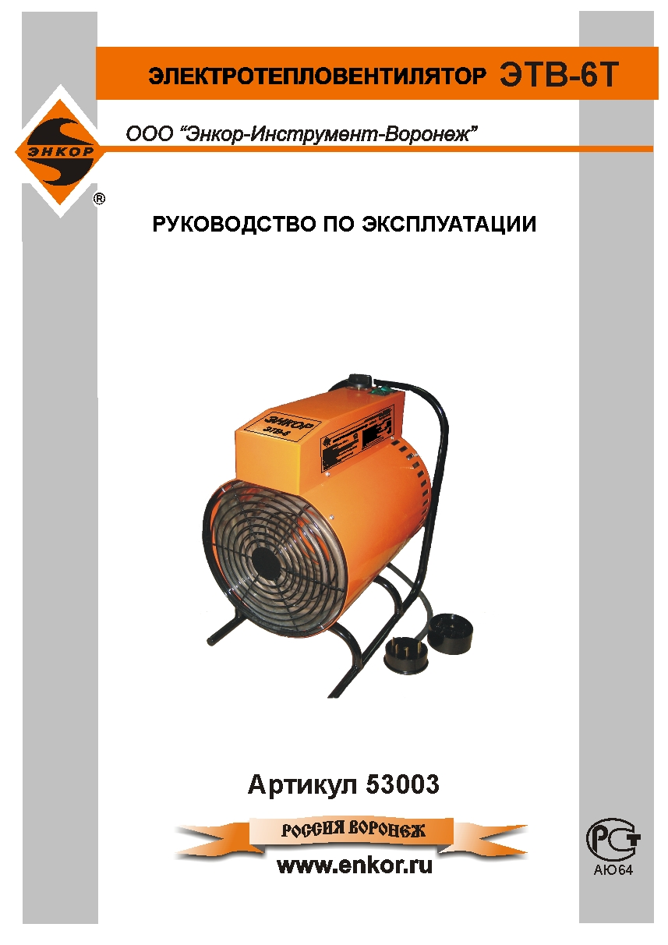  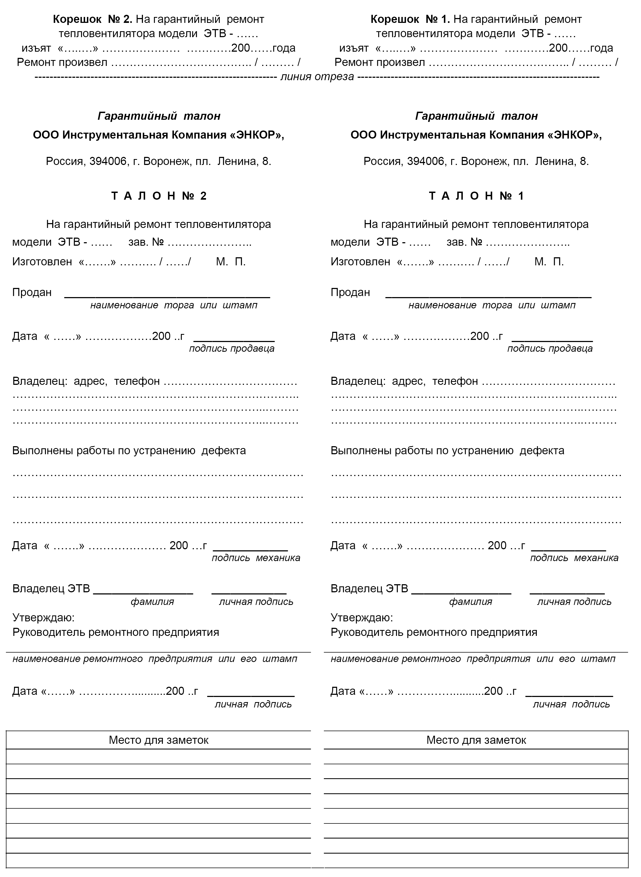  Уважаемый покупатель!  Вы приобрели электротепловентилятор с терморегулятором, изготовленный ООО "ДАР-инструмент" г. Чебоксары по заказу ООО Инструментальной Компании «ЭНКОР».  Перед применением электротепловентилятора внимательно и до конца прочтите настоящее руководство по эксплуатации и сохраните его на весь срок использования.  1. Общие указания  1.1. Электротепловентилятор (далее - ЭТВ) предназначен для вентиляции и обогрева помещений.  1.2. ЭТВ может эксплуатироваться в районах с умеренным и холодным климатом в помещениях с температурой от минус 10°С до плюс 40°С в условиях, исключающих попадание влаги, а так же атмосферных осадков (климатическое исполнение УХЛ 3.1. по ГОСТ 15150-69).  1.3. ЭТВ рассчитан на питание от электросети переменного тока частотой 50 Гц, номинальным напряжением 380В (допустимые колебания напряжения от 342 до 418В).  1.4. Номинальный режим работы ЭТВ - продолжительный, под надзором.  1.5. ЭТВ соответствует всем требованиям, обеспечивающим безопасность потребителя, относится к классу 01 согласно ГОСТ РМЭК 60335-2-30-99, ГОСТ Р 51318.14.1-99.  1.6. Изготовителем могут быть внесены в изделие незначительные конструктивные изменения, не ухудшающие его качество и надежность, которые не отражены в настоящем Руководстве по эксплуатации.  1.7. Установленный срок службы - 5 лет.  2. Технические характеристики  2.1 Основные параметры ЭТВ соответствуют данным, указанным в таблице 1.  Таблица 1  3. Комплектность поставки  Таблица 2  3.1. Приобретая ЭТВ, проверьте его работоспособность, комплектность, наличие гарантийных талонов в руководстве по эксплуатации, дающих право на бесплатное устранение заводских дефектов в период гарантийного срока при наличии на них  12. Свидетельство о приемке и продаже  Тепловентилятор модели ЭТВ____________ заводской №______________ изготовлен и соответствует требованиям ТУ 3468-001-75700583-2006, ГОСТ РМЭК 60335-2-30-99, ГОСТ Р 51318.14.1-99 обеспечивающим безопасность жизни, здоровья потребителей и охрану окружающей среды и признан годным к эксплуатации.  Сертификат соответствия № РОСС RU. АЮ64.В17865.  Дата продажи “___”____________ 200 г. __________________ _________________  (подпись продавца) (штамп магазина)  Изготовлено по заказу Инструментальной Компании "ЭНКОР".  Россия, 394018, Воронеж, пл. Ленина, 8. Тел./факс: (4732) 39-03-33 E-mail: opt@enkor.ru  Сервис-Центр тел./ факс (4732) 39-24-86 E-mail: petrovich@enkor.ru E-mail: orlova@enkor.ru  Изготовитель: ООО Производственно-коммерческая фирма "ВЕНТОМАШ"  428010,г.Чебоксары, переулок Ягодный, д.4  тел/факс (8352) 35-17-00  Электрическая схема  5. Устройство  6. Подготовка и эксплуатация ЭТВ  6.1. Сборка и установка (Рис. 1)  6.1.1. Квалифицированный электрик должен установить штепсельный разъём только из комплекта поставки данного ЭТВ. Подключение розетки (12) производите к электрической сети соответствующей техническим характеристикам ЭТВ.  6.1.2. Выполните заземление ЭТВ.  Предупреждение: Тепловентилятор должен быть заземлен гибким медным проводом сечением не менее 2,5 мм² и длиннее шнура питания ЭТВ (не комплектуется).  6.1.3. Установите ЭТВ на ровной горизонтальной поверхности пола так, чтобы был свободный доступ к органам управления.  Внимание: во избежание падения не устанавливайте ЭТВ на краю стола, тумбочки и т.п.  6.2. Включение (Рис. 1, 3)  Если ЭТВ внесен в зимнее время в отапливаемое помещение с улицы или из холодного помещения, не распаковывайте и не включайте его в течение 8 часов. ЭТВ должен прогреться до температуры окружающего воздуха. В противном случае, ЭТВ может выйти из строя при включении из-за сконденсировавшейся влаги на деталях электродвигателя.  6.2.1. Установите переключатели (5, 6, 7) в положение выключено (●).  6.2.2. Установите электрическую вилку (13) в розетку (12) электрической сети, рассчитанную на потребляемую мощность Вашего ЭТВ (см. 6.1.1.).  6.2.3. Для включения ЭТВ в режиме вентилятора переведите переключатель (5) в положение ( ▌).  10. Возможные неисправности и методы их устранения  * - Устранение неисправностей производить в сертифицированных сервисных центрах или на заводе изготовителе.
  Наименование параметра | Значение параметра
  Номинальная потребляемая мощность, кВт:  - двигателя вентилятора  - в режиме «тёплый воздух»  - в режиме «горячий воздух» | 0,016  3,016  6,016
  Частота вращения двигателя, об/мин. | 1300
  Увеличение температуры воздуха на выходе, °С  - режим «тёплый воздух»  - режим «горячий воздух» | 13  26
  Производительность по воздуху, м³/ч, не менее | 500
  Масса, кг | 12,5
  Наименование | Количество, шт
  Электротепловентилятор | 1
  Разъём штепсельный (розетка РШ30-О-В-25/380-УХЛ4, вилка ВШ30-О-В-А-25/380-УХЛ4) | 1 комплект
  Руководство по эксплуатации | 1
  Упаковка | 1
  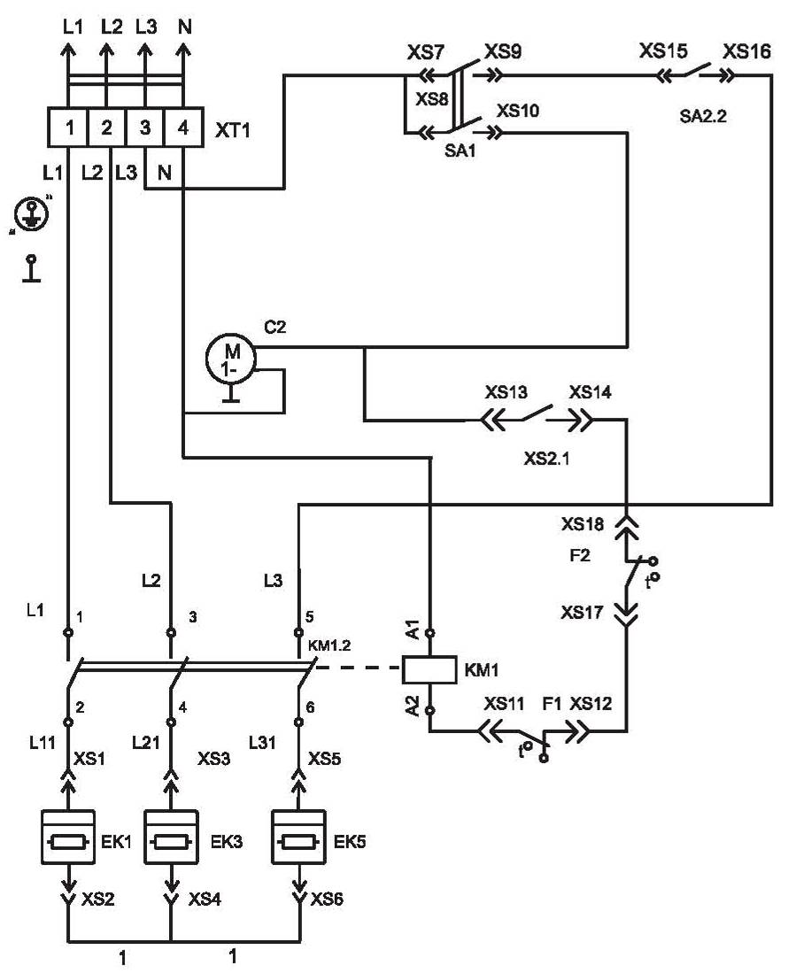 | 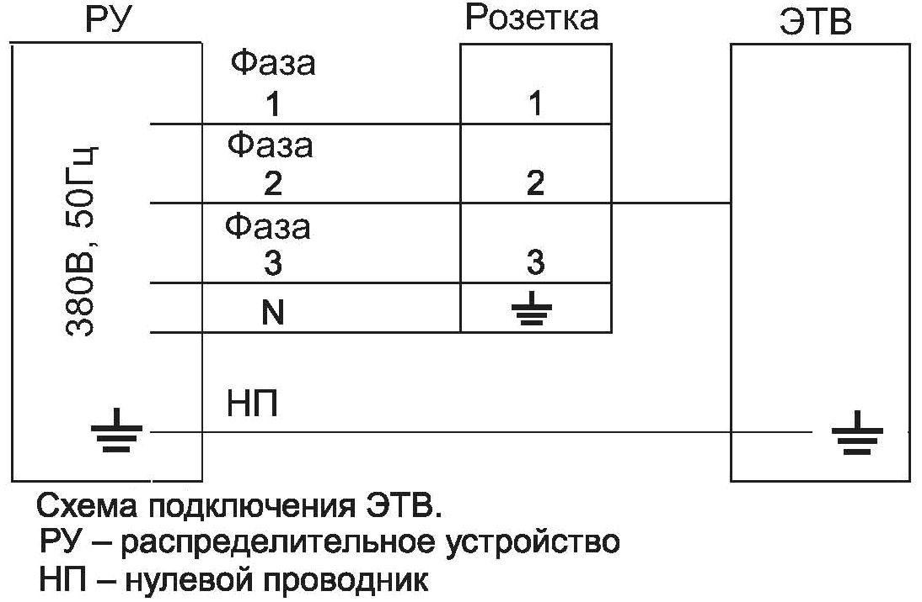
  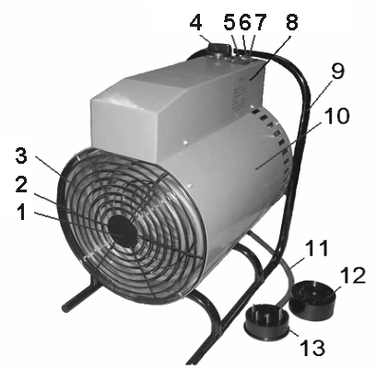  Рис.1 |  | 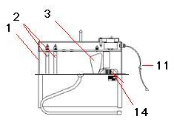  Рис.2 |  | 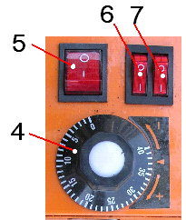  Рис.3
   | 1. Решётка  2. Трубчатый элемент нагревательный (ТЭН)  3. Крыльчатка  4. Ручка терморегулятора  5. Переключатель вкл/выкл «вентилятор»  6. Переключатель вкл/выкл «тёплый воздух»  7. Переключатель вкл/выкл «горячий воздух» |  | 8. Кожух (электр.)  9. Ручка  10. Корпус  11. Шнур питания  12. Розетка  13. Вилка  14. Электродвигатель
  Неисправность | Вероятная причина | Метод устранения
  1. Во всех положениях переключателя  режимов работы не включаются  двигатель и ТЭНы | На ЭТВ не подаётся электрическое напряжение. | Проверьте наличие в сети напряжения питания
   | В сети отсутствует напряжение питания, в эл. щитке сработали устройства защиты от перегрузки | Уменьшите количество потребителей от одного эл. щитка.
   | Нет электрического контакта в разъеме розетка – вилка ЭТВ | Квалифицированный электрик должен установить соответствующую розетку (см.п. 4.6.)
  2. Не включается электродвигатель, ТЭНы нагреваются | Заклинены крыльчатка или вал электродвигателя | Без промедления, не давая ТЭНам нагреться докрасна, установите переключатели (5, 6, 7) в положение выключено (●).  Устраните причину, препятствующую свободному вращению крыльчатки и вала двигателя.
  2. Не включается электродвигатель, ТЭНы нагреваются | Неисправность электродвигателя | Без промедления, не давая ТЭНам нагреться докрасна, установите переключатели (5, 6, 7) в положение выключено (●).  Замените электродвигатель*
  3. Происходит нагрев  электрического контакта в разъеме розетка – вилка | Плохой электрический контакт в разъеме розетка – вилка | Квалифицированный электрик должен установить соответствующую розетку (см.п. 4.6.)
  4. В режимах «тёплый воздух» и «горячий воздух» несоответствие нагрева воздуха. | Неисправность одного из ТЭНов | Замените ТЭН *
   | Неисправен терморегулятор | Замените терморегулятор*
  5. При работе повышенный уровень шума | Неисправность пускателя терморегулятора | Замените терморегулятор*

